

ΤΕΥΧΟΣ 9ο ΠΕΡΙΟΔΙΚΗ ΕΚΔΟΣΗ ΕΦΗΜΕΡΙΔΑΣ 10ου ΛΥΚΕΙΟΥ ΠΕΙΡΑΙΑ ΕΤΟΣ 2007

## ΕΔΩ ΠΟΛΥΤΕΧΝΕΙΟ! ΕΔΩ ΠΟΛΥΤΕΧΝΕΙΟ!

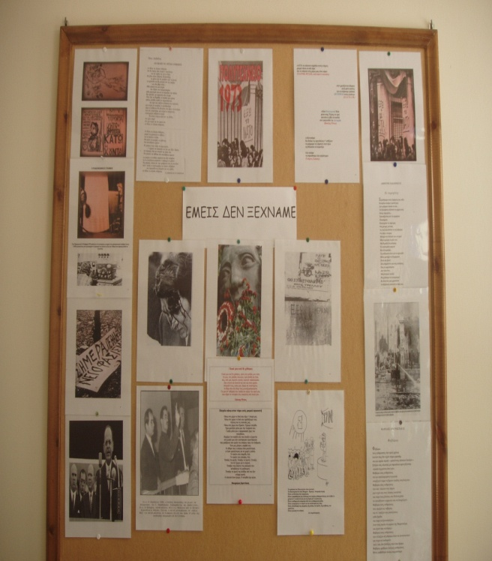

ΦΟΒΑΜΑΙ

**Φοβάμαι**

τους ανθρώπους που εφτά χρόνια

έκαναν πως δεν είχαν πάρει χαμπάρι

και μια ωραία πρωία - μεσούντος κάποιου Ιουλίου

βγήκαν στις πλατείες με σημαιάκια κραυγάζοντας

«Δώστε τη χούντα στο λαό».

**Φοβάμαι** τους ανθρώπους

που με καταλερωμένη τη φωλιά

πασχίζουν τώρα να βρουν λεκέδες στη δική σου.

**Φοβάμαι** τους ανθρώπους

που σου ‘κλειναν την πόρτα

μην τυχόν και τους δώσεις κουπόνια

και τώρα τους βλέπεις στο Πολυτεχνείο

να καταθέτουν γαρίφαλα και να δακρύζουν.

**Φοβάμαι** τους ανθρώπους

που γέμιζαν τις ταβέρνες

και τα ‘σπαζαν στα μπουζούκια

κάθε βράδυ

και τώρα τα ξανασπάζουν

όταν τους πιάνει το μεράκι της Φαραντούρη

και έχουν και «απόψεις».

**Φοβάμαι** τους ανθρώπους

που άλλαζαν πεζοδρόμιο όταν σε συναντούσαν

και τώρα σε λοιδορούν

γιατί, λέει, δεν βαδίζεις στον ίσιο δρόμο.

Φοβάμαι, φοβάμαι πολλούς ανθρώπους.

**Φέτος φοβήθηκα ακόμα περισσότερο.**

Μανόλης Αναγνωστάκης

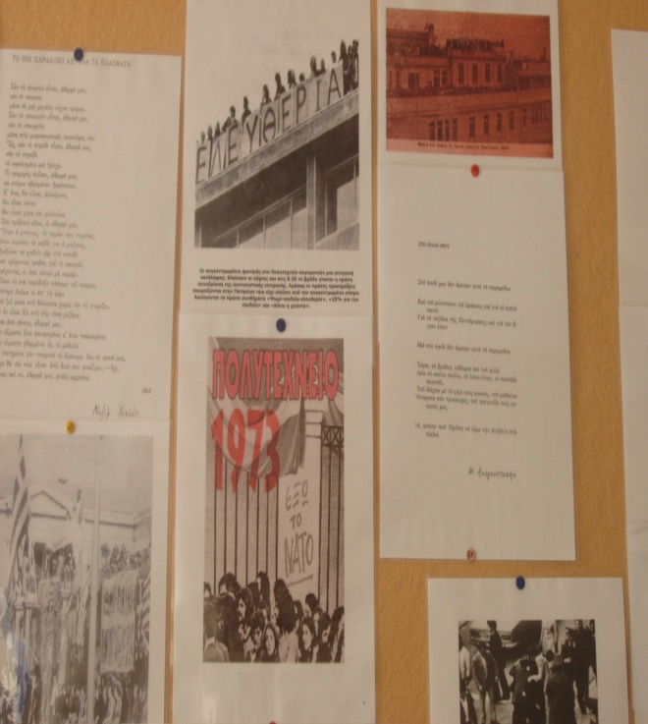

Έτσι «γιορτάσαμε» φέτος το Πολυτεχνείο!! Σε εποχές φλύαρες, η σιωπή λέει περισσότερα.

Περί καταλήψεων και άλλων τινών

**Ένα “ούφο” αναρωτιέται.. «Τι εστί κατάληψη;*»***

Nα’μαστε πάλι εδώ…

Πάλι σε περίοδο καταλήψεων! Θα κάνουμε; Δε θα κάνουμε κατάληψη; Πάλι το ίδιο μπάχαλο και ο ίδιος διχασμός σε όλα τα σχολεία.

Ας τα πάρουμε από την αρχή. Πείτε λοιπόν ότι αποφασίζουμε να κάνουμε την πολυπόθητη κατάληψη! Έχετε συνειδητοποιήσει όλοι οι συμμετέχοντες ότι είναι πολύ επικίνδυνο μέσο η κατάληψη? Την έζησα αυτή την κατάσταση, είδα τις συνέπειες και σας λέω απλά ότι στην τελική πιο πολλά έχετε να χάσετε παρά να κερδίσετε (τουλάχιστον με τον τρόπο που γίνεται πλέον)! Θα πρέπει να σκεφτείτε λοιπόν τα μαθήματα που χάνονται(τώρα θα μου πείτε τι σας νοιάζει εσάς!) και το πόσο αυτό σπρώχνει τα παιδιά στα ιδιωτικά σχολεία...Τα αιτήματα είναι πάρα πολύ γενικά. Κάνετε κατάληψη για ένα νόμο που δεν έχει ακόμα δημοσιοποιηθεί! Πρώτα γίνεται ο διάλογος και μετά αν διαφωνήσουμε αγωνιζόμαστε με διάφορα μέσα και με τελευταίο την κατάληψη και αυτό το θέμα για την παιδεία έχει γίνει καραμέλα πια! Δεν είναι εφικτό και καλό θα είναι να ζητάμε τα εφικτά! Όπως καλό θα είναι να παίρνουμε και εμείς οι ίδιοι το σχολείο στα σοβαρά Διότι εγώ ακούω από παιδιά που κάνουν κατάληψη να λένε ότι δεν πειράζει που χάνουν μαθήματα γιατί τα κάνουν στα φροντιστήρια...Βλέπω παιδιά αδιάφορα, κολλημένα στο να παίζουν playstation και pro (τώρα τι είναι αυτό μη με ρωτήσετε)...Αδιαφορία για την ιστορία μας και τον πολιτισμό μας και μην μου πείτε ότι είναι η μειοψηφία γιατί δυστυχώς δεν είναι. Επίσης είδα τα αιτήματα του σχολείου της περιοχής μας σε άθλια ελληνικά χωρίς τίποτα ουσιαστικό στα ζητούμενα...  
Νομίζω ότι καλό θα ήταν να κάτσετε να δείτε πώς είναι το σχολείο που θέλετε και να προβάλετε αυτά σας τα θέλω. Θέλω όμως, που να συνάδουν με την πραγματικότητα και να δείτε και πώς εσείς θα βοηθήσετε να έχουμε μια καλύτερη παιδεία, γιατί είστε μέρος της και γιατί η καλύτερη παιδεία δεν έχει να κάνει μόνο με το αν πάμε σε ιδιωτικά σχολεία και αν έχουν οι γονείς μας χρήματα να διαθέσουν! Έχει να κάνει με το πόσο εμείς οι ίδιοι έχουμε τη διάθεση να παιδευτούμε για να γίνουμε καλύτεροι και με το πόσο εμείς από την πλευρά μας θα αγωνιστούμε για ένα καλύτερο σχολείο...  
Η κατάληψη είναι το τελευταίο μέσο! Ένα σχολείο κλειστό είναι ένα σχολείο νεκρό! Ως μέσο και το ξαναλέω θα πρέπει να είναι η έσχατη λύση! Για να μην αναφέρω ότι οι αποφάσεις για καταλήψεις αμφισβητούνται...Ψηφοφορίες δια βοής, εξαναγκασμός μαθητών να ψηφίσουν υπέρ και φυσικά καταπάτηση του δικαιώματός τους για μάθημα σε όσους είναι κατά. Διότι ξεχνάτε μάλλον ότι είναι και δικό τους σχολείο. Μάθετε να είστε μέσα από τα κάγκελα, όταν κρίνετε ότι είναι ο μόνος τρόπος αγώνα, αφού έχουν εξαντληθεί όλοι οι υπόλοιποι...

Οι περισσότεροι θα σκέπτονται και θα λένε πόσο «ξενέρωτη» είμαι. Τι να κάνουμε όμως;

Η ΑΛΗΘΕΙΑ ΠΑΝΤΑ ΠΟΝΑΕΙ! Mαριρόζ Μπεκαριάν Γ2

ΣΚΕΨΕΙΣ, ΚΑΤΑΛΗΨΕΙΣ ΚΑΙ ΣΥΓΧΥΣΕΙΣ

Βρίσκω λίγο χρόνο μέσα στο τρέξιμο της καθημερινότητας να γράψω μερικές σκέψεις για την κατάληψη. Δεν ξέρω πόσο επίκαιρο θα είναι ως κείμενο, όταν θα διαβαστεί. Κυριακή 4 Νοεμβρίου του 2007 και οι φήμες λένε ότι το σχολείο θα κλείσει αύριο. Γιατί; Μέχρι αυτή τη στιγμή δεν το γνωρίζω. Την προηγούμενη Τρίτη, 30 Οκτωβρίου, τις δύο τελευταίες ώρες, προσπάθησα να το μάθω σε μια συνάντηση που πίστευα ότι τη θέλαμε όλοι για να μιλήσουμε, να εκφραστούμε. Τελικά κατέληξε σε φιάσκο, γιατί επικράτησαν προκαταλήψεις, δισταγμοί, έλλειψη εμπιστοσύνης…. Από την αρχή φάνηκε πως δεν υπήρχε διάθεση να συνομιλήσουμε. Οι αποφάσεις μας, «είπαν» οι μαθητές μας , δεν σας αφορούν. Αφήστε μας να προχωρούμε όπως θέλουμε. Το ζήτημα, όμως, είναι τι θέλουμε.

Διαφωνούμε σ’ ένα θέμα. Αυτό σημαίνει ότι δεν μπορούμε να συζητήσουμε; Τα ερωτηματικά και οι αντιδράσεις για την πορεία του σχολείου, κάθε χρόνο, εμφανίζονται με επετειακή συχνότητα. Η «κινητοποίηση» στο χώρο του σχολείου τι εκφράζει; Eίναι διαμαρτυρία για την πολιτική κατάσταση; Είναι μια διαμαρτυρία για ό,τι συμβαίνει στο χώρο της εκπαίδευσης; Για τα προγράμματα σπουδών; Για τις υλικοτεχνικές υποδομές; Μήπως η διαμαρτυρία έχει στόχο το μικρόκοσμο του σχολείου μας; Εκφράζει την αντίδραση των μαθητών σε καταστάσεις που συμβαίνουν στο 10ο Γεν. Λύκειο Πειραιά; Ειλικρινά θα ήθελα μια απάντηση από τους μαθητές μας. Μια τοποθέτηση, έστω χωρίς δομή και συνέχεια, έστω μια κραυγή, αλλά με ειλικρίνεια, αυθόρμητη, χωρίς υποβολείς. Ελπίζω αυτές οι σκέψεις να βρίσκουν το σχολείο μας, χωρίς ζημιές που δεν διορθώνονται.

Λίγα ερωτήματα:

Κλειστό δημόσιο σχολείο. Ποιος κερδίζει και ποιος χάνει; Θέλουμε καλύτερες συνθήκες στην τάξη; Λιγότερους από είκοσι ένα ή κατά περίπτωση δεκατέσσερις μαθητές; Θέλουμε εργαστήρια φυσικών επιστημών και πληροφορικής; Θέλουμε σχολική βιβλιοθήκη και χώρο για μελέτη και αναζήτηση σε δικτυακούς τόπους; Θέλουμε να υπάρχει δυνατότητα έκφρασης των προβληματισμών μας; Να έχουμε ένα βήμα να επικοινωνούμε, χωρίς άναρθρες κραυγές; Θέλουμε να δημιουργήσουμε έξω από την τάξη; Να δείξουμε μεταξύ μας αλλά και στους μεγάλους ότι μπορούμε να κάνουμε και άλλα πράγματα έξω από τα μαθήματα; Πρόσφορη διαδρομή και πορεία είναι οι μαθητικές κοινότητες, οι οποίες στην πράξη δεν λειτουργούν αλλά ακυρώνονται, με αποτέλεσμα η κατάληψη του σχολείου να γίνεται πρώτο βήμα μαθητικής έκφρασης .

Χτυπάς τι; Έχεις συνείδηση; Τυφλό χτύπημα; Ξέρεις να ζητάς; Από ποιον ζητάς; Από τους καθηγητές σου; Από το Υπουργείο Παιδείας και τον Υπουργό; Από τον Πρωθυπουργό; Από τους γονείς σου; Από το «κατεστημένο»; Τι δεν σου αρέσει; Το έχεις εκφράσει στην καθημερινότητά σου; Χτίζεις το επαγγελματικό σου μέλλον; Πώς; Με τη βοήθεια των φροντιστηρίων; Τι είναι για σένα τελικά το σχολείο; Ρουτίνα; Ένα χαρτί; Χαμένος χρόνος; Ανυπόληπτος εκπαιδευτικός οργανισμός; Πρωϊνή βόλτα; Ο χρόνος μετά το πρωϊνό ξύπνημα; Παναγιωτόπουλος Ηλίας

Χωρίς τίτλο

Με αφορμή τη νέα σχολική χρονιά….

Με αφορμή το σχεδιασμό των εξωδιδακτικών προγραμμάτων για τη φετινή χρονιά…..

Με αφορμή την – για άλλη μια φορά – έλλειψη ενδιαφέροντος, από πλευράς μαθητών, γι’ αυτά τα προγράμματα…..

Με αφορμή τις καταλήψεις και τις συζητήσεις για απρόθυμους καθηγητές, για τεμπέληδες μαθητές, για επαναστάτες μαθητές, για αδιέξοδο και απαξιωμένο δημόσιο σχολείο…. καταθέτω για προβληματισμό και συζήτηση κάποιες σκέψεις.

Κάθε τέτοια εποχή θυμόμαστε ότι το σχολείο έχει προβλήματα, ότι το σχολείο δεν επιτελεί το σκοπό του, ότι οι μαθητές ασφυκτιούν μέσα στις αίθουσες, ότι τα χρήματα για την εκπαίδευση είναι λιγοστά, ότι το κόστος της μόρφωσης είναι δυσβάσταχτο για τους γονείς και άλλα τέτοια ηχηρά παρόμοια. Αυτά δεν ισχύουν τον άλλο καιρό; Αναρωτηθήκαμε τι κοινωνία θέλουμε; Τι σχολείο θέλουμε; Τι πολίτες θέλουμε; Έχουμε τη διάθεση να κάνουμε την αυτοκριτική μας, είτε ως γονείς, είτε ως καθηγητές, είτε ως μαθητές; Να δούμε τα λάθη μας, τις παραλείψεις μας, τις ανεπάρκειές μας; Να θυσιάσουμε τη βολή μας, να εγκαταλείψουμε τις ευκολίες μας, να αγωνιστούμε στην πράξη και όχι στα λόγια για να αλλάξουμε τα πράγματα;

Μάλλον όχι. Η εποχή μας είναι εποχή της ήσσονος προσπάθειας, του ωφελιμισμού, του ατομικισμού, του ωχαδερφισμού. Δεν μας απασχολεί το συλλογικό συμφέρον παρά μόνο το ατομικό. Περιμένουμε οι άλλοι να αλλάξουν τον κόσμο. Πού να τρέχουμε τώρα!! Δεν φτάνει που ο καθένας πασχίζει να τα φέρει βόλτα; Αξιέπαινη η προσπάθεια, αλλά όχι αρκετή για αλλαγή της κοινωνίας. Μα, είναι δυνατόν να πιστεύεις ότι μπορείς να πετύχεις κάτι; Δεν είμαι αφελής. Νόημα και περιεχόμενο στη ζωή μας να δώσουμε· αυτό το μπορούμε. Να μην επιτρέπουμε σε κανέναν να μας χειραγωγεί, να αποφασίζει για μας, να μας επιβάλλει τρόπο διασκέδασης, να καθορίζει τα θέλω μας και τη ζωή μας. Μόνο, αν αντιμετωπίζουμε κριτικά τα πράγματα, αν επαγρυπνούμε, αν ελέγχουμε την εξουσία, μπορούμε να ελπίζουμε.

Σας – μας – βάζω δύσκολα, το ξέρω. Γιατί να έρθω στη θεατρική ομάδα; Απαιτεί χρόνο· οι ώρες στο φροντιστήριο δεν επιτρέπουν τέτοιες πολυτέλειες.

Μια βόλτα στα Village το Σαββατοκύριακο είναι πιο ελκυστική από τις πολύωρες πρόβες που απαιτεί μια μαθητική παράσταση. Μια νυχτερινή έξοδος είναι προτιμότερη από την έκδοση μιας σχολικής εφημερίδας. Εκεί θα δεις το είδωλό σου, θα εκτονωθείς. Στην εφημερίδα χρειάζεται να τρέξεις, να βρεις υλικό, να την «στήσεις»… Άσε, που οι καθηγητές είναι μυστήριοι και μπορεί να απορρίψουν το άρθρο σου!! Είσαι για τέτοια τώρα; Δεν νομίζω. Τι τα χρειάζεσαι; Τις ανησυχίες σου τις καλύπτει η τηλεόραση· το διαβατήριο για τις «καλές» σχολές στο δίνει το φροντιστήριο· τι σου χρειάζεται, λοιπόν, το σχολείο, όταν μάλιστα και αυτό πολλές φορές υποτάσσεται στους κανόνες της αγοράς, σου στερεί τη φαντασία και δεν σου προσφέρει δημιουργικές διεξόδους; Έρχεσαι στο σχολείο, γιατί σου χρειάζεται το απολυτήριο· μέσω αυτού θα το αποκτήσεις· μακάρι να μπορούσες να το πάρεις χωρίς αυτό. Βαριέσαι, βαριέσαι πολύ και το δείχνεις. Το σχολείο είναι αγγαρεία, γιατί δεν θέλεις να αξιοποιήσεις και αυτά που σου προσφέρει, παρά τις αδυναμίες του. Δεν εκμεταλλεύεσαι, όπου και όταν υπάρχει την προθυμία των καθηγητών σου. Δεν υποστηρίζω ότι όλα λειτουργούν άψογα στο σχολείο. Κάθε άλλο. Και βαρετό είναι και ανταγωνιστικό είναι και μαθήματα που δεν ανταποκρίνονται στις σύγχρονες ανάγκες έχει και καθηγητές που δεν ανταποκρίνονται ενδεχομένως στο ρόλο τους έχει…. Όμως αυτό δεν σου δίνει το δικαίωμα της παραίτησης, της αδιαφορίας και της εύκολης κριτικής ή ακόμη χειρότερα του κλεισίματος του σχολείου με σκοπό τάχα την αναβάθμισή του!

Όχι άλλα δάκρυα για το δημόσιο σχολείο για το οποίο τάχα αγωνίζομαι, αλλά ταυτόχρονα το απαξιώνω. Να ‘ναι καλά τα φροντιστήρια, να ‘ναι καλά η τηλεόραση!!!

Λιβανού Ειρήνη

* Το άρθρο γράφτηκε πριν τις καταλήψεις.

Με συντομία

Από την έναρξη της σχολικής χρονιάς μέχρι σήμερα το σχολείο αλλάζει σιγά – σιγά μορφή:

1.Ολοκληρώθηκε η αναβάθμιση του Εργαστηρίου Πληροφορικής του Σχολείου.

2.Τοποθετήθηκε μικροφωνική εγκατάσταση και σύστημα ήχου για την κάλυψη των εκδηλώσεων του σχολείου.

3. Τοποθετήθηκαν ράφια στην αίθουσα της Βιβλιοθήκης μας και διαμορφώθηκε έτσι ο χώρος, ώστε να μπορεί να υποδέχεται τους μαθητές για δραστηριότητες έξω από τη σχολική αίθουσα.

4.Εξοπλίστηκε με ηλεκτρονικό Υπολογιστή η Βιβλιοθήκη και σύντομα θα προσφέρει Υπηρεσίες Internet.

5. Αντικαταστάθηκαν οι παλιές βιβλιοθήκες με καινούργιες από τον Ο.Σ.Κ.

6.Τοποθετήθηκαν «ταμπλό» στην είσοδο του Σχολείου για παρουσιάσεις θεμάτων .Ήδη έγινε παρουσίαση α) εικόνων για την Επέτειο του Πολυτεχνείου

β) υλικού σχετικά με την Νόσο του Ε΄ι’τζ ( με αφορμή την Παγκόσμια ημέρα κατά της νόσου.)

7.Το σχολείο επισκέφτηκε και ξεναγήθηκε στο Αρχαιολογικό Μουσείο Αθήνας.

8. Οι μαθητές της Β’ Λυκείου συμμετείχαν στο εκπαιδευτικό πρόγραμμα του Μουσείου Μπενάκη για τον Νίκο Εγγονόπουλο.

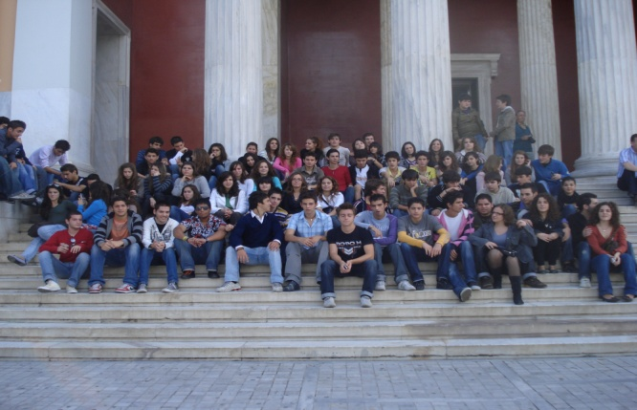

(από την επίσκεψη στο αρχαιολογικό μουσείο)

ΣΥΝΔΡΟΜΟ ΕΠΙΚΤΗΤΗΣ  
ΑΝΟΣΟΛΟΓΙΚΗΣ ΑΝΕΠΑΡΚΕΙΑΣ

Μπορεί ανα πάσα ώρα και στιγμή να σου χτυπήσει την πόρτα… Μην το προσπερνάς! Η 1η Δεκεμβρίου είναι παγκόσμια ημέρα ενημέρωσης για το AIDS. Ήδη οι καθηγητές του σχολείου μας έχουν αναρτήσει στους πίνακες ανακοινώσεων πληροφοριακό υλικό σχετικό με το AIDS.

Η ιστορία του ξεκινά στα τέλη του 1970, όμως ανιχνεύεται για πρώτη φορά το 1981 και χαρακτηρίστηκε ως νόσος των ομοφυλόφιλων, επειδή οι πρώτοι διαγνωσμένοι ασθενείς ανήκαν σ’ αυτή την πληθυσμιακή ομάδα.

Σήμερα οι γνώσεις μας γύρω από την ασθένεια αυτή είναι σίγουρα περισσότερες από τότε, αλλά ακόμα δεν είναι επαρκείς. Το AIDS (ακρωνύμιο του Acquired Immune Deficiency Syndrome *- Σύνδρομο Επίκτητης Ανοσολογικής Ανεπάρκειας*) είναι μια [λοιμώδης νόσος](http://el.wikipedia.org/w/index.php?title=%CE%9B%CE%BF%CE%B9%CE%BC%CF%8E%CE%B4%CE%B7%CF%82_%CE%BD%CF%8C%CF%83%CE%BF%CF%82&action=edit) που οφείλεται στον [ιό](http://el.wikipedia.org/w/index.php?title=%CE%99%CF%8C%CF%82_%28%CE%B2%CE%B9%CE%BF%CE%BB%CE%BF%CE%B3%CE%AF%CE%B1%29&action=edit) [HIV](http://el.wikipedia.org/wiki/HIV), ο οποίος προσβάλλει το ανοσοποιητικό σύστημα του ανθρώπου, το σύστημα δηλαδή που είναι υπεύθυνο για την άμυνα του οργανισμού ενάντια σε λοιμώξεις, όγκους και άλλες ασθένειες. Μέχρι σήμερα έχουν πεθάνει λόγω του AIDS περίπου 25 εκατομμύρια άνθρωποι, ενώ περίπου 40 επιπλέον εκατομμύρια νοσούν.

### scan0002

### Κύριοι τρόποι προφύλαξης είναι:

* Ο έλεγχος του αίματος που προορίζεται για μεταγγίσεις.
* Η χρησιμοποίηση συριγγών μιας χρήσης και μόνο μια φορά από ένα άτομο.
* Η πλήρης αποστείρωση των χειρουργικών και των οδοντιατρικών εργαλείων.
* Η χρήση προφυλακτικού κατά τη σεξουαλική επαφή.

### Το AIDS μεταδίδεται κυρίως:

* Με σεξουαλική επαφή με κάποιο οροθετικό άτομο, χωρίς χρήση προφυλακτικού. Ο ιός βρίσκεται στο αίμα, τα σπερματικά, προσπερματικά και κολπικά υγρά και μπορεί να εισέλθει στο σώμα μέσω μικροσκοπικών ή μεγαλύτερων πληγών που προϋπάρχουν στα γεννητικά όργανα ή δημιουργούνται κατά τη διάρκεια σεξουαλικής επαφής. Η ταυτόχρονη ύπαρξη άλλων σεξουαλικώς μεταδιδόμενων νοσημάτων ευνοεί τη μετάδοση του ιού. Η μετάδοση του ιού γίνεται ευκολότερα στο πρωκτικό σεξ, λόγω του ότι αυτό είναι γενικά περισσότερο τραυματικό.
* Με τη χρήση κοινών [συριγγών](http://el.wikipedia.org/w/index.php?title=%CE%A3%CF%8D%CF%81%CE%B9%CE%B3%CE%B3%CE%B1&action=edit), κατά την ενδοφλέβια χρήση ναρκωτικών ουσιών.
* Από τη μητέρα στο παιδί, ιδιαίτερα κατά τη στιγμή της γέννησης (κάθετη μετάδοση).
* Ο [κίνδυνος](http://el.wikipedia.org/wiki/%CE%9A%CE%AF%CE%BD%CE%B4%CF%85%CE%BD%CE%BF%CF%82) μετά από [μετάγγιση αίματος](http://el.wikipedia.org/wiki/%CE%9C%CE%B5%CF%84%CE%AC%CE%B3%CE%B3%CE%B9%CF%83%CE%B7_%CE%B1%CE%AF%CE%BC%CE%B1%CF%84%CE%BF%CF%82) έχει σχεδόν εκμηδενιστεί σήμερα λόγω των εκτεταμένων ελέγχων που γίνονται.

### Το AIDS δε μεταδίδεται:

* Από την καθημερινή κοινωνική επαφή, τη χειραψία, το αγκάλιασμα, το φιλί, τη συνάθροιση ατόμων
* Από την κοινή χρήση της τουαλέτας
* Από τον [ιδρώτα](http://el.wikipedia.org/w/index.php?title=%CE%99%CE%B4%CF%81%CF%8E%CF%84%CE%B1&action=edit) ή το [σάλιο](http://el.wikipedia.org/wiki/%CE%A3%CE%AC%CE%BB%CE%B9%CE%BF)
* Από ρούχα, σκεπάσματα, πιάτα, ποτήρια και μαχαιροπίρουνα, τηλέφωνα
* Από πισίνες ή τη θάλασσα
* Από κουνούπια ή άλλα έντομα

**Η πορεία της νόσου:**

#### Πρωτογενής λοίμωξη

Πρόκειται για το αρχικό στάδιο της νόσου που ακολουθεί τη μόλυνση από [HIV](http://el.wikipedia.org/wiki/HIV) και χαρακτηρίζεται από μη ειδικά κλινικά σημεία και εργαστηριακά ευρήματα ιογενούς λοίμωξης. Το στάδιο αυτό διαρκεί συνήθως 1-2 εβδομάδες.

##### french_AIDS_ADS02Φάση ασυμπτωματικής λοίμωξης

Στο στάδιο αυτό ο ασθενής είναι ασυμπτωματικός, είναι δυνατόν όμως να εμφανίζει κάποιες διαταραχές σε εργαστηριακές εξετάσεις. Παρόλο που ο ασθενής είναι ασυμπτωματικός, μπορεί να μεταδίδει τον ιό.

###### Φάση συμπτωματικής λοίμωξης

Στο στάδιο αυτό ξεκινούν τα πρώτα συμπτώματα της νόσου που είναι αποτέλεσμα μείωσης της κυτταρικής ανοσίας, όπως στοματική [καντιτίαση](http://el.wikipedia.org/w/index.php?title=%CE%9A%CE%B1%CE%BD%CF%84%CE%B9%CF%84%CE%AF%CE%B1%CF%83%CE%B7&action=edit), [τριχωτή λευκοπλακία γλώσσας](http://el.wikipedia.org/w/index.php?title=%CE%A4%CF%81%CE%B9%CF%87%CF%89%CF%84%CE%AE_%CE%BB%CE%B5%CF%85%CE%BA%CE%BF%CF%80%CE%BB%CE%B1%CE%BA%CE%AF%CE%B1_%CE%B3%CE%BB%CF%8E%CF%83%CF%83%CE%B1%CF%82&action=edit), υποτροπιάζων [απλός έρπης](http://el.wikipedia.org/w/index.php?title=%CE%88%CF%81%CF%80%CE%B7%CF%82&action=edit) και [έρπης γεννητικών οργάνων](http://el.wikipedia.org/w/index.php?title=%CE%88%CF%81%CF%80%CE%B7%CF%82&action=edit), καθώς και εκτεταμένος [έρπης ζωστήρας](http://el.wikipedia.org/w/index.php?title=%CE%88%CF%81%CF%80%CE%B7%CF%82&action=edit). Μπορεί να συνυπάρχει επίσης κεφαλαλγία, πυρετός, διάρροια, απώλεια βάρους, νυχτερινοί ιδρώτες και κυρίως λεμφαδενοπάθεια.

**Φάση Ανοσοκαταστολής**

Η καταστροφή του ανοσοποιητικού συστήματος από τη δράση του ιού σε προχωρημένα στάδια, κάνει το άτομο ευάλωτο σε ιούς, μύκητες, βακτήρια και παράσιτα που υπό άλλες συνθήκες δε θα προσέβαλαν τον άνθρωπο ή θα προκαλούσαν πολύ ήπιας μορφής νόσο (ευκαιριακές λοιμώξεις). Επίσης η έλλειψη επιτήρησης του οργανισμού από το ανοσοποιητικό του σύστημα για νεοπλασίες κάνει συχνή την εμφάνιση κάποιων μορφών καρκίνου, όπως το σάρκωμα Kaposi, το λέμφωμα, τον καρκίνο του στοματοφάρυγγος, του πρωκτού και του τραχήλου της μήτρας.

### Πρόγνωση

Το AIDS σήμερα χάρη στα διαθέσιμα φάρμακα έχει μετατραπεί από θανατηφόρα σε [χρόνια νόσο](http://el.wikipedia.org/w/index.php?title=%CE%A7%CF%81%CF%8C%CE%BD%CE%B9%CE%B1_%CE%BD%CF%8C%CF%83%CE%BF%CF%82&action=edit) στον αναπτυγμένο κόσμο, όμως στην [Αφρική](http://el.wikipedia.org/wiki/%CE%91%CF%86%CF%81%CE%B9%CE%BA%CE%AE) και άλλες περιοχές τα θύματα εξακολουθούν να είναι εκατομμύρια. Τα [αντιρετροϊκά φάρμακα](http://el.wikipedia.org/w/index.php?title=%CE%91%CE%BD%CF%84%CE%B9%CF%81%CE%B5%CF%84%CF%81%CE%BF%CF%8A%CE%BA%CF%8C_%CF%86%CE%AC%CF%81%CE%BC%CE%B1%CE%BA%CE%BF&action=edit) -όπως ευρέως ονομάζονται- που παρέχονται για την ασθένεια παρατείνουν τη ζωή των ασθενών για πολλά χρόνια.

**Άννα Ματσαγγούρα**

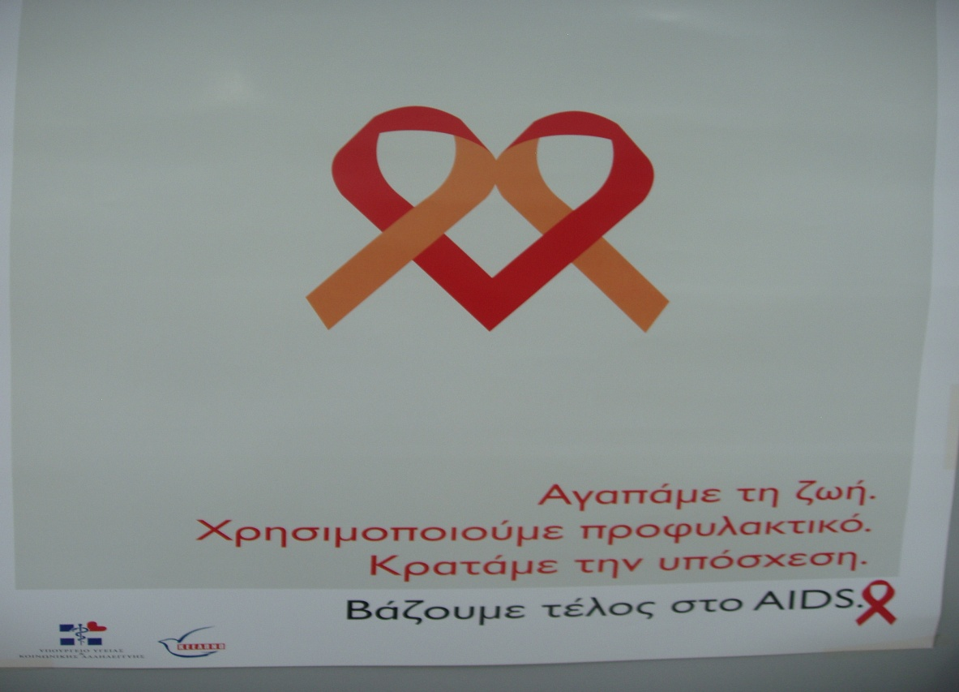(πηγές από το [www.wikipedia.org](http://www.wikipedia.org) και το βιβλίο Βιολογίας Γενικής Γ’ Λυκείου)

**ΝΕΥΡΙΚΗ ΑΝΟΡΕΞΙΑ: ΕΠΙΚΙΝΔΥΝΑ ΠΑΙΧΝΙΔΙΑ ΜΕ ΤΟ ΣΩΜΑ ΣΟΥ…**

Μήπως σου έχει περάσει ποτέ από το μυαλό ότι το σώμα σου είναι το χειρότερο όλων; Ότι τα μοντέλα αποτελούν πρότυπα σώματος και ότι έχουν τις τέλειες αναλογίες; Τότε ίσως να σου έχει περάσει η ιδέα ότι πρέπει να τους μοιάσεις… Πράγματι, δεν υπάρχει κορίτσι που να μην ονειρεύεται να αποκτήσει τέλειο σώμα. Γιατί, όμως, κάποια κορίτσια φτάνουν στα άκρα και βάζουν σε κίνδυνο την υγεία τους, ή ακόμα και την ίδια τους τη ζωή προκειμένου να αποκτήσουν σώμα μοντέλου; Έρευνες δείχνουν πως παθήσεις όπως η βουλιμία και η νευρική ανορεξία εμφανίζονται όλο και συχνότερα, και χτυπάνε κυρίως την πόρτα των εφήβων. Μάθε την αλήθεια…

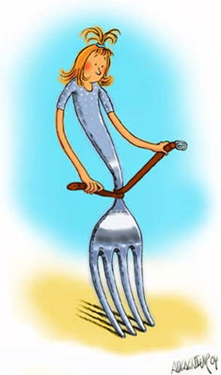

# Ψυχογενής βουλιμία

**Τι είναι η νευρική ανορεξία;**

Πρόκειται για μία σοβαρή παθολογική διαταραχή που πλήττει δεκάδες έφηβες το χρόνο και οφείλεται κυρίως σε ψυχολογικά αίτια. Τα άτομα που πάσχουν από νευρική ανορεξία έχουν μία εντελώς διαστρεβλωμένη εικόνα για το σώμα τους, νομίζουν δηλαδή ότι είναι υπέρβαρα ακόμα κι αν η ζυγαριά τα δείχνει κανονικά. Η νευρική ανορεξία, που μπορεί να οδηγήσει ακόμα και σε θάνατο, πλήττει το 1/5 των γυναικών και κυρίως των εφήβων.

Όταν το φαγητό γίνεται εχθρός…

Άτομα που πάσχουν από νευρική ανορεξία αποστρέφονται το φαγητό και αρνούνται να το καταναλώσουν. Πολλές φορές, ούτε τα ίδια τα άτομα κατανοούν ότι πάσχουν από ανορεξία, με αποτέλεσμα να οδηγούνται σε απώλεια βάρους έως και 50%, νομίζοντας πως απλά ακολουθούν μία δίαιτα. Δε σταματούν μέχρι να πετύχουν αυτό που θέλουν: όσο πιο αδύνατη, τόσο το καλύτερο! Πράγμα που σημαίνει ότι συνεχίζουν μέχρι τελικής πτώσεως. Φυσικά, αν δεν μεσολαβήσει η επέμβαση ειδικών, το άτομο οδηγείται στο θάνατο από ασιτία.

Οι γυναίκες που πάσχουν από νευρική ανορεξία πρέπει να παλέψουν πολύ για να ξεπεράσουν το πρόβλημά τους, και μόλις το 60% καταφέρνει να γλιτώσει και να ζήσει μία φυσιολογική ζωή.

Οι έφηβες που πάσχουν από νευρική ανορεξία αντιμετωπίζουν και προβλήματα με την υγεία τους, όπως τριχόπτωση, οστεοπόρωση, μείωση των σφυγμών της καρδιάς, μόνιμο αίσθημα κούρασης, αδυναμία συγκέντρωσης, κατάθλιψη και απομόνωση, διαταραχές ύπνου κ.ά.

Τα ανορεξικά άτομα χωρίζονται σε δύο κατηγορίες: στην πρώτη ανήκει η ανορεξική που έχει πλήρη συναίσθηση της κατάστασής της, αντιλαμβάνεται ότι είναι άρρωστη και δέχεται τη θεραπεία. Στη δεύτερη κατηγορία ανήκουν τα άτομα που έχουν τάσεις αυτοκαταστροφής και προσπαθούν να πείσουν τους άλλους ότι δεν έχουν πρόβλημα.

Αυτό που πρέπει να ξέρει μια έφηβη είναι ότι λίγα κιλά παραπάνω δεν είναι λόγος να καταστρέψει τον εαυτό της, και σε καμία περίπτωση να μην αγαπάει το σώμα της. Το καλύτερο όπλο είναι η σωστή και υγιεινή διατροφή. Άλλωστε στους άντρες δεν αρέσουν οι αδύνατες… Καλέα Σταυρούλα Α1

# 

Όλοι οι άνθρωποι, όταν αγχωνόμαστε, θέλουμε να ξεχαστούμε κάπως. Πολλοί άνθρωποι για να ξεχαστούν καταφεύγουν στο φαγητό. Αυτό είναι τόσο ψυχολογικό, όσο και βιολογικό πρόβλημα.

Η βουλιμία μπορεί να προσβάλει τόσο τις γυναίκες όσο και τους άντρες. Η αύξηση των μαθητών που υποφέρουν από αυτή την ασθένεια γίνεται όλο και μεγαλύτερη σε καταπιεσμένο περιβάλλον. Ακόμα, κάποιος που πάσχει από βουλιμία καταφεύγει και στα καθαρκτικά έτσι ώστε να μην νιώθει ενοχές για το τι έχει καταναλώσει.

Παρόλα αυτά, τα βουλιμικά άτομα δεν είναι ούτε υπέρβαρα ούτε παχύσαρκα, αλλά έχουν ένα κανονικό βάρος. Ο μόνος τρόπος για να θεραπευτεί η συγκεκριμένη ασθένεια είναι η ψυχοθεραπεία. Επίσης, σημαντική είναι και η οικογενειακή υποστήριξη, αφού ένα βουλιμικό άτομο χρειάζεται ψυχολογική υποστήριξη περισσότερο από ιατρική. Έμινι Ερίλντα Α1

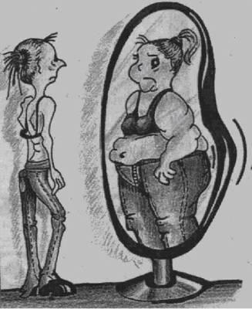

PC , ΠΑΙΔΕΙΑ , ΕΛΕΥΘΕΡΙΑ

Σήμερα θα μπούμε στο κεφάλαιο 4

*Ανοίξτε τους υπολογιστές σας…*

Σας φαίνεται παράλογο; Φουτουριστικό; Με μια δόση τρέλας και φαντασίας μαζί; Ή απλώς είναι κάτι αναμενόμενο;

Κι όμως, πλέον, γίνεται λόγος για την ένταξη υπολογιστών στα σχολεία και ήδη ένα εκπαιδευτικό πρόγραμμα μέσω υπολογιστή και συγκεκριμένα διαδικτύου, διαφημίζεται στην τηλεόραση και στον κινηματογράφο. Ο λόγος είναι ότι οι μαθητές δεν πολυσυμπαθούν το σχολείο και το διάβασμα (μα τι άλλο θα ακούσω πια;;;) αλλά έχουν ένα κόλλημα με τον υπολογιστή. Αν λοιπόν υπήρχαν υπολογιστές στα σχολεία αντί για βιβλία, η εκπαιδευτική διαδικασία θα γινόταν πιο ελκυστική, όπως υποστηρίζουν πολλοί. Άραγε θα αναγκαστούμε να ξεχάσουμε το σχολείο, όπως το ξέραμε;

Όπως και να το κάνουμε, ο υπολογιστής θα έχει ένα ενδιαφέρον: πολλές εικόνες, διαδραστικότητα, τα βιβλία μας δεν θα αργούν να φτάσουν στα χέρια μας (και είναι τώρα αυτό καλό;), θα είναι πιο εύκολη η αντιγραφή (αυτό όμως, εε;) και όσον αφορά το image…. θα μοιάζουμε με έμπειρους χάκερς ή με σκληρά εργαζόμενους υπαλλήλους, καθώς θα πληκτρολογούμε ανελλιπώς. Επίσης δεν θα χρειάζεται να κουβαλάμε τσάντες- βαράκια, το πολύ πολύ καμιά δισκέτα. 

Ωστόσο, δεν ξέρω αν θα ήταν καλό να έχουμε pc στο σχολείο. Φανταστείτε το μόνο: 7 ώρες μπροστά στην οθόνη του σχολικού μας υπολογιστή να κάνουμε μάθημα , μερικές ώρες ακόμα μπροστά στην ίδια οθόνη ή σε άλλη ενός άλλου υπολογιστή για να κάνουμε τα μαθήματα του σχολικού υπολογιστή και τέλος στην οθόνη της τηλεόρασης για να χαλαρώσουμε (!). Μισό λεπτό να ανασάνω. Η παραπάνω διαδικασία θα είναι βλαβερή για τα μάτια και το σώμα μας και εξαιρετικά αποβλακωτική (και μόνο στη σκέψη, ζαλίζομαι). Αν έτσι είναι η ζωή χωρίς βιβλία, υπόσχομαι να μην ξανακακοποιήσω το βιβλίο της άλγεβρας – όσο κι αν το θέλω.

Ακόμα, ουδείς αναντικατάστατος, εκτός από το δάσκαλο. Να κάτι που η τεχνολογία δεν μπορεί να αλλάξει. Ο υπολογιστής, ίσως, μπορεί να μας δώσει περισσότερες πληροφορίες αλλά ο δάσκαλος μπορεί να μας βοηθήσει να σκεφτούμε και να αρχίσουμε να κρίνουμε αυτά που διαβάζουμε.

Τέλος, όσο παθιασμένη κι αν θεωρείται η νέα γενιά με την τεχνολογία, οι περισσότεροι δεν χρησιμοποιούμε καθημερινά τον υπολογιστή και γνωρίζουμε πολύ καλά πως υπάρχουν κι άλλα πράγματα στη ζωή.

Τα συμπεράσματα , δικά σας.

Γαβαλά Δικαία Β1

**Η ΤΕΜΠΕΛΙΑ ΚΑΙ ΠΩΣ ΝΑ ΤΗΝ ΑΠΟΒΑΛΕΤΕ.**

ΑΛΛΑΞΤΕ!!!

Το να μην έχεις ενδιαφέρον να κάνεις τίποτα εξηγείται με πολλούς τρόπους. Βέβαια ο πιο απλός και συνηθισμένος είναι η βαρεμάρα. Οι άνθρωποι που τεμπελιάζουν ζουν για τις απολαύσεις της ζωής, αλλά η σκληρή δουλειά δεν είναι μια από αυτές. Πετυχαίνουν τους στόχους τους με τον πιο άμεσο, απλό και πρακτικό τρόπο. Φυσικά το πρόβλημα της τεμπελιάς εμφανίζεται και σε μας τους ίδιους. Ο αριθμός των μαθητών που κάνουν απουσίες στο σχολείο ολοένα και αυξάνεται, και η αιτία είναι η εν λόγω βαρεμάρα. Οι περισσότεροι προτιμούν μια μέρα όλο ύπνο και τηλεόραση. Το αποτέλεσμα αυτών είναι να ριζώνoυν στον καναπέ τους, να παρακολουθούν όλα τα σκουπίδια του τηλεοπτικού προγράμματος και να μην έχουν όρεξη ούτε να κάνουν μπάνιο. Και δεν θέλετε να αναφέρω και το χαμό που επικρατεί στο δωμάτιό τους από σακουλάκια των chips και άδεια κουτάκια αναψυκτικών… Όλα αυτά συμβαίνουν γιατί κάτι μέσα τους τους λέει πως το σχολείο είναι χαμένος χρόνος. Ναι, μπορεί το διάβασμα και οι διδαχτικές ώρες να μην είναι ό, τι πιο διασκεδαστικό έχω ακούσει, πάντως εγώ προσωπικά απασχολούμαι, έχω τουλάχιστον κάτι να κάνω. Αφήστε κιόλας που μαθαίνεις και ένα σωρό ενδιαφέροντα πράγματα… Ο καθένας θα προτιμούσε μια καθημερινότητα με υγιείς ασχολίες. Το να κάθεσαι όλη μέρα έχει, εκτός από ψυχολογικές επιπτώσεις, και σωματικές. Παίρνουμε βάρος, αλλάζει η μορφολογία του σώματος μας και άλλα πολλά που δεν είναι της παρούσης. Το θέμα είναι ότι κανένας δεν θα ήταν πρόθυμος να διακινδυνεύσει την υγεία του αντί για να σηκωθεί να πάει έναν περίπατο. Και για όσους κάνουν όλα τα παραπάνω, μάλλον ήρθε η ώρα για μια αλλαγή…

Όλοι οι τεμπέληδες αυτού του κόσμου έχουν φτάσει κάποια στιγμή στο σημείο να πουν «Αρκετά! Πρέπει να κάνω κάτι να απασχοληθώ, να παρατήσω την ανούσια ζωή μου και να ξαναβρώ τον εαυτό μου». Το πρώτο πράγμα που πρέπει να κάνετε είναι να βγάλετε από το μυαλό σας την ιδέα του «μην κάνεις σήμερα ό, τι μπορείς να κάνεις αύριο»! Μετά θα πρέπει να πείσετε τους γονείς σας να σας βοηθήσουν για κάτι τέτοιο, ψυχολογικά αλλά και οικονομικά, πράγμα που είναι το ευκολότερο απ’ όλα, αφού ο κάθε γονιός θα ήθελε το παιδί του να ξανανιώσει καλά. Έπειτα, βγείτε έξω, γραφτείτε σε ένα ωδείο, σ’ έναν αθλητικό σύλλογο ή σ’ ένα φροντιστήριο και καταπιαστείτε με κάτι. Την επόμενη μέρα κιόλας η ζωή σας θα αποκτήσει κάποιο νόημα. Όσο γι’ αυτούς που έχουν να πατήσουν στην τάξη εδώ και ένα μήνα, μην το σκέφτεστε… Οι φίλοι σας σάς περιμένουν! Τέλος, αρχίστε να βγαίνετε έξω με την παρέα σας. Γίνετε πιο κοινωνικοί, να είστε παρόντες σε όλα τα events, πηγαίνετε για ψώνια ή έστω μια βόλτα στα μαγαζιά, οργανώστε έναν αγώνα ποδοσφαίρου ή basket… Γενικότερα, χαρείτε τη ζωή σας, με την προϋπόθεση βεβαίως ότι κανένας δεν παραμελεί τα μαθήματά του και τις υποχρεώσεις του. Και μην ανησυχείτε για την άποψη των γονιών σας πάνω σε όλη αυτή την αλλαγή και σε όλες αυτές τις εξόδους. Θέλουν το καλύτερο για εσάς και το λογικό είναι να βρίσκονται δίπλα σας. Σίγουρα η ζωή σας θα γεμίσει με γέλιο, χαρά και ένα σωρό ιδιαιτέρα πράγματα που σας κάνουν να νιώθετε καλά και με εσάς τους ίδιους αλλά και με όλους τους γύρω σας… Α, και κάτι ακόμα… Μάλλον το δωμάτιό σας θέλει γενικό καθαρισμό… Ρίξτε και κανένα σκούπισμα, δεν βλάπτει…

Δελή Γεωργία Α1

Σχολείο μετ’ εμποδίων Πάρτ’αλλιώς! Μπροστά ανώμαλο έδαφος!

- Εγώ φταίω τώρα;

- Αν ξαναπάρω εγώ παπουτσάκι σε άσπρο χρώμα…

- Ρε μάστορα, πιο δεξιά τις λαμαρίνες!

- Εγώ φταίω πάλι;

- Λακκούβα δεξιά!

- Επιτέλους φτάσαμε σχολείο! Πατάμε πάτρια εδά φη, αδέρφια!!!

…και αυτό ήταν ένα μικρό απόσπασμα του διαλόγου μεταξύ μερικών ταλαίπωρων μαθητών που πασχίζουν κάθε πρωί να έρθουν στο σχολείο. Θύματα προς το παρόν (το οποίο παρόν κατεδαφίζεται) δεν έχουμε θρηνήσει, εκτός από κάτι ηρωικά παπουτσάκια, φορμούλες κλπ είδη ρουχισμού, που βαπτίζονται άσπρα ή καφέ (ανάλογα με το αρχικό χρώμα που κάποτε είχαν…) μέσα απ’ τις λάσπες, καθώς έχουμε ιδρώσει για να τερματίσουμε έναν αγώνα ΜΕΤ’ ΕΜΠΟΔΙΩΝ!

Ήρθε η ώρα, λοιπόν, να σας διαφωτίσω και να σας δώσω να καταλάβετε για ποιο πράγμα μιλάω, εάν είστε από τους τυχερούς που δεν διασχίζουν την πλευρά στην οποία γίνεται η ΟΙΚΟΔΟΜΗ για την οποία μιλάω και η οποία φαίνεται πως δεν έχει σκοπό να τελειώσει σύντομα…

ΣΚΟΝΗ, ΛΑΣΠΕΣ, ΘΟΡΥΒΟΣ. Δίνω περισσότερη έμφαση στο θόρυβο, γιατί είναι αυτός που μας παιδεύει τόσους μήνες κατά τη διάρκεια του μαθήματος και στις λάσπες στις οποίες μετά από βροχή βουλιάζουμε μέχρι τον αστράγαλο (Μπλιαχ!). Ταλαιπωρία. Ουφ!

Και ενώ ο εργάτης μέσα στην ανεμελιά άδει από ψηλά το «Μη βροντοχτυπάς τις χάντρες» εμείς από χαμηλά είμαστε ικανοί να τραγουδήσουμε μόνο το΄«Άπονη ζωή μας πέταξες στου δρόμου την άκρη (στην κυριολεξία!)» Τα παραλέω; όχι!!! [(εντάξει

ίσως λίγο μόνο. σσσς!)]}.

Εγώ όμως, όπως έχετε καταλάβει, βλέπω πάντα το ποτήρι μισογεμάτο και όχι μισοάδειο (…Γέλασε κανείς μήπως;;; δεν θα τα πάμε καλά…). Αυτό που έχουμε να κάνουμε είναι να ελπίζουμε πως η «Οικοδομή του Χάους» θα τελειώσει σύντομα και η εποχή Μ.Ο.Χ. (μετά Οικοδομής Χάους) θα μας βρει με πιο καθαρά ρούχα και χωρίς λασπομπελάδες! Α! Και οι εργάτες έχουν την άδειά μας να άδουν ό,τι τους εκφράζει, αν αυτό τους βοηθά να παράγουν περισσότερη δουλειά! Καλό κουράγιο σε μας…και στους εργάτες…ΚΑΛΗ ΔΟΥΛΕΙΑ!!!

Γαβαλά Ελένη,Α1



Συντακτική επιτροπή

Γαβαλά Ελένη

Γαβαλά Δικαία

Δελή Γεωργία

Έμινι Ερίλντα

Ζήκα Ειρήνη

Καλέα Σταυρούλα

Κοτσάνη Φρόσω

Λαουτάρη Ειρήνη

Ματσαγγούρα Άννα

Μπεκαριάν Μαριρόζ

Μπομπότας Νίκος

Παναγιωτοπούλου Άννα-Μαρία

Με υπεύθυνους καθηγητές τους

Κατσουράκη Σοφία:

Κυριμκύρογλου Ελένη

Λιβανού Ειρήνη

Παναγιωτόπουλο Ηλία

Χρίστη Μάνια

Διεύθυνση Σχολείου

Κεχαγιά 6

Π. Κοκκινιά, Πειραιάς

Τηλ. – FAX: 2104203738

E-mail: 10lykpei@sch.gr

Στον Κώστα Μεντή

Χρόνος: Σεπτέμβριος 1980. Τόπος: Λύκειο Παλαιάς Κοκκινιάς. Κω και

Αγίων Αναργύρων.

Χρόνος: Οκτώβριος 2007. Τόπος: 10ο Γενικό Λύκειο Πειραιά. Κεχαγιά 6.

Ναι, λοιπόν. Πέρασαν κιόλας 27 χρόνια! Και τώρα πρέπει να σε αποχαιρετήσω. Δεν μου αρέσουν οι αποχαιρετισμοί· δεν είμαι καλή σ’ αυτούς. Μπορώ, όμως, να σ’ αφήσω να φύγεις έτσι; Με τίποτα. Θα φανεί ως συναισθηματική απάθεια, ίσως ως έλλειψη ευγένειας κι αυτό δεν το θέλω καθόλου. Βασανίστηκα για το πώς· είπα θα κάνω αυτό· είναι καλύτερο. Μπα…δε βολεύει. Μπορεί να παρασυρθείς. Είναι κι αυτές οι αναμνήσεις…..Δεν σ’ αφήνουν. Ο κόμπος στο λαιμό…το σκουπιδάκι στο μάτι. Δεν μπορείς να είσαι ψύχραιμος, όταν αποχαιρετάς αγαπημένα σου πρόσωπα. Κι εσύ είσαι ένας απ’ αυτά. Ήσουν ο πρώτος άνθρωπος που συνάντησα ερχόμενη σ’ αυτό το σχολείο, δύσθυμη, είναι αλήθεια, απ’ όσα είχα ακούσει για το «παρελθόν» του. Με καλοδέχτηκες. Με καθησύχασες. Τζέντλεμαν, όπως πάντα. Τότε νόμιζα ότι το σχολείο αυτό θα ήταν μια παρένθεση στην επαγγελματική μου ζωή. Τώρα πια φαίνεται πόσο λάθος είχα κάνει!!! Κάποιοι άνθρωποι θαρρείς και στοιχειώσαμε σ’ αυτό το σχολείο. Μας άρεσε. Αν δεν ακούγεται εγωιστικό, ίσως συμβάλαμε κι εμείς στο να γίνει το σχολείο πόλος έλξης για αρκετούς. Μείναμε. Το αγαπήσαμε. Κι αυτό και τη γειτονιά. Σ’ αυτό μας βοήθησαν και τα παιδιά και οι γονείς τους. Μας εμπιστεύτηκαν.

Μεγαλώσαμε μαζί, ωριμάσαμε, μοιραστήκαμε τις αγωνίες μας, διδαχτήκαμε ο ένας από τον άλλο και παρόλο που είμαστε ακόμη…..έφηβοι, ε….πρέπει ένας - ένας να φεύγει.

Θεωρώ τον εαυτό μου τυχερό που σε γνώρισα. Θα κρατήσω όλα τα σπουδαία αλλά και τα ασήμαντα των 27 χρόνων κοινής πορείας: τις χαρές, τις γκρίνιες, τις απογοητεύσεις, τις εκρήξεις…..

Λοιπόν, για να τελειώνουμε: Να είσαι καλά με την οικογένειά σου και να αγαπήσεις, έστω και τώρα, τον εαυτό σου. Να προσέχεις!!

Κόψε, επιτέλους, αυτό το ρημάδι το τσιγάρο!!!

Ειρήνη Λιβανού